BAB III
METODE PERANCANGAN

Sistematika Perancangan
Metode perancangan digunakan untuk memperoleh data secara ilmiah yang bertujuan untuk mencapai tujuan perancangan. Metode perancangan digunakan untuk mempermudah perancangan komik ini dengan mendeskripsikan langkah-langkah untuk melakukan suatu tahapan dengan menggunakan metode perancangan milik Sadjiman Ebdi Sanyoto, dengan bagan sebagai berikut:
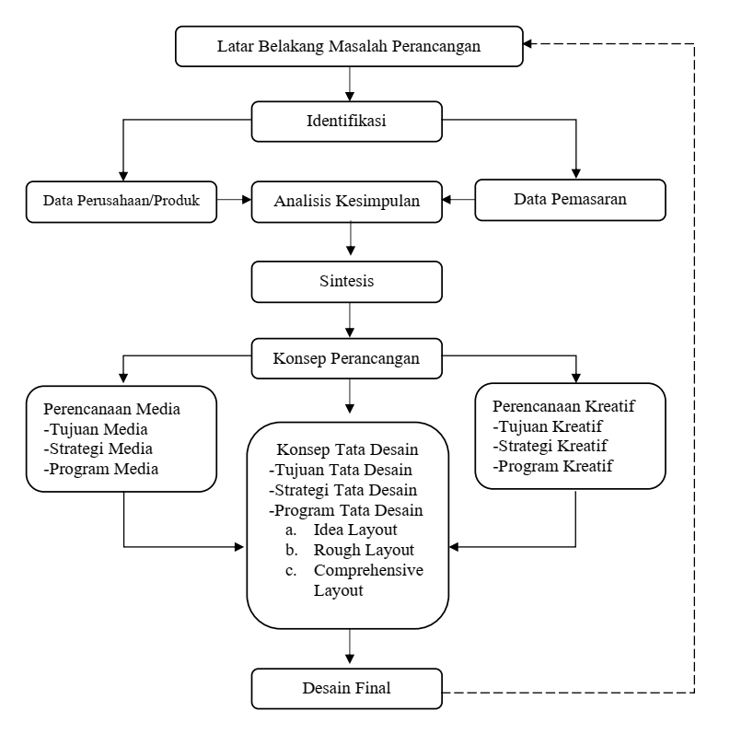
Gambar 3.1 Bagan Metode Perancangan Sadjiman Ebdi Sanyoto
Sumber: (Sanyoto, Metode Perancangan Komunikasi Visual Periklanan, 2006)

Tahapan Perancangan

Latar Belakang Masalah Perancangan
Latar belakang perancangan buku komik ini merupakan langkah awal yang dilakukan untuk menemukan sebuah rumusan masalah. Komik dipilih sebagai media penyampaian informasi dikarenakan selain komik adalah media interaktif yang dapat memberikan informasi secara lebih detail melalui gambaran visual dan jalan cerita yang dapat membawa emosi pembaca sehingga pembaca dapat mengetahui lebih baik bagaimana dan apa yang dirasakan dari informasi dalam cerita yang disampaikan. Dalam perancangan komik ini tema yang diangkat adalah Borderline Personality Disorder atau Kepribadian Ambang yang merupakan salah satu gangguan kepribadian yang sifatnya kronis dan mengganggu kegiatan sehari-hari hingga hubungan atau relasi dengan sosial atau lingkungan sekitar penderita gangguan kepribadian ambang ini, namun gangguan kepribadian ini dinilai masih belum banyak diketahui dan dipahami oleh masyarakat pada umumnya khususnya di Indonesia sehingga pembuatan komik ini bertujuan untuk mengedukasi masyarakat khususnya lulusan SMA atau usia dewasa awal.

Identifikasi
Identifikasi merupakan suatu proses yang bertujuan untuk mendapatkan data yang sesuai dan menjawab masalah yang sedang dibahas. Proses ini bertujuan untuk mengidentifikasi semua data survei yang didapat (Sanyoto, Metode Perancangan Komunikasi Visual Periklanan, 2006). Survey didapat melalui pencarian data primer dan sekunder sehingga informasi yang didapat lebih akurat yang kemudian diubah menjadi media komik yang dapat memberikan penjelasan lebih rinci dengan informasi yang telah didapatkan dari narasumber, serta target audiens yang tepat sasaran.

Data Perusahaan
Sumber data perusahaan/produk disesuaikan menjadi data kualitatif yang merupakan metode pengumpulan data berupa non-angka, dimana data dalam perancangan komik ini didapatkan dengan pencarian data primer dan sekunder, data primer didapatkan dari observasi dan wawancara dengan psikolog klinis bernama Daisy Prawitasari Poegoeh dan psikolog serta dosen Universitas 17 Agustus 1945 di Surabaya - Dr. Niken Titi Pratitis, S.Psi, M.Si, sedangkan data sekunder didapatkan dari dokumentasi buku dan jurnal..

Data Pemasaran
Data Pemasaran dibedakan menjadi data pemasaran primer dan sekunder, dimana data pemasaran primer ditujukan pada target audiens dimana target audiens dari komik yang dirancang adalah masyarakat berusia 18 atau 20 hingga 40 tahun (dewasa awal), atau lulusan SMA, media pendukung berupa buku komik sebagai media yang dapat disosialisasikan. Data pemasaran sekunder ditujukan kepada masyarakat umum dimana penggunaan google book dapat membantu pemasaran dalam jangka panjang nantinya.

Analisis Kesimpulan
Analisa data dilakukan setelah identifikasi data dilakukan yang berguna untuk mengumpulkan data yang sesuai dengan kebutuhan perancangan yang dilakukan, sehingga masalah awal dapat diselesaikan dengan data yang kuat sebagai dasar analisa. Data yang dianalisa berupa data dari lapangan, gambar, foto, laporan, wawancara, data dokumen tertulis dan lainnya, dengan cara mengurutkan dan mengkategorikan hasil data sesuai dengan tema yang diangkat dalam komik yang dirancang.

Sintesis
Sintesis bertujuan untuk mempertimbangkan jawaban yang telah didapatkan dan menyimpulkan hasil yang telah diperoleh. Sintesis merupakan suatu perpaduan rangkuman dari permasalahan yang ada pada latar belakang masalah perancangan yang diperlukan. Sintesis dibuat dalam bentuk kesimpulan sebagai solusi permasalahan kedalam bentuk produk perancangan (Sanyoto, Metode Perancangan Komunikasi Visual Periklanan, 2006). Data-data yang telah didapatkan kemudian dijadikan pertimbangan dalam penentuan langkah selanjutnya sesuai dengan tujuan yang didapatkan untuk melakukan perancangan komik yang dibuat untuk nantinya dimasukkan sebagai konten komik.

Konsep Perancangan
Konsep perancangan merupakan konsep desain atau konsep pembuatan desain yang wujudnya berupa konsep atau planning yang tertulis atau verbal (Sanyoto, Metode Perancangan Komunikasi Visual Periklanan, 2006). Pemikiran ini menentukan tujuan, target audiens, dan brainstorming yang didapat dari pengumpulan data baik dalam bentuk grafis maupun non-grafis yang kemudian disampaikan ke dalam bentuk visual berupa komik sebagai media penyampaian pesan atau informasi.

Perencanaan Media
Perencanaan media dilakukan untuk mewadahi dan menyampaikan pesan yang akan disampaikan kepada target audience (Sanyoto, Metode Perancangan Komunikasi Visual Periklanan, 2006).

Tujuan Media
Tujuan perancangan komik ini adalah untuk menjelaskan dan membantu target audiens untuk memahami lebih detail informasi yang perlu disampaikan kepada target audiens. Tema yang diangkat adalah “Borderline Personality Dissorder” atau Kepribadian Ambang. Komik ini memberikan penjelasan dan membantu target audiens untuk memahami gangguan kepribadian ambang beserta penyebab serta penanganannya yang bertujuan untuk mengedukasi target audiens yang dituju.

Strategi Media
Strategi media dilakukan guna pesan yang akan disampaikan bisa sampai ke target audiens. Langkah ini dilakukan untuk mencapai tujuan yang telah ditetapkan dan dibentuk dari target audiens yang dituju (Sanyoto, Metode Perancangan Komunikasi Visual Periklanan, 2006). Media komik digunakan untuk membantu penyampaian pesan atau informasi secara interaktif dan dapat membantu meningkatkan emosional pembaca yang disampaikan melalui visual dan interaksi tokoh dengan nuansa yang disesuaikan dengan konten komik. Media pendukung berupa buku merupakan strategi untuk menyampaikan pesan pada target audiens berupa non-digital.

Program Media
Dalam tahap ini produk akan ditentukan persiapan media hingga pelaksanaan media baik untuk kapan, dimana, dan berapa banyak produk ini akan dicetak dan dipasarkan.

Perancangan Kreatif
Perancangan kreatif merupakan tahapan dimana penentuan hasil visual karya dilakukan agar pesan bisa sampai kepada target yang dituju. Perancangan kreatif dilakukan untuk menentukan ukuran, layout, visualisasi ilustrasi, warna, dan tipografi untuk menciptakan pesan yang akan disampaikan dalam bentuk visual (Sanyoto, Metode Perancangan Komunikasi Visual Periklanan, 2006).

Tujuan Kreatif
Komik dibuat dengan gaya manga yang menampilkan tokoh dan jalan cerita yang dramatis, tokoh dibuat dengan gaya gambar semi realis dan bantuan gaya surealis pada beberapa bagian yang menggambarkan pemikiran atau perasaan tokoh untuk membantu penekanan pesan dan kesan pada cerita. Cover dan pemisah chapter dibuat berwarna untuk menambahkan kesan yang ingin disampaikan pada ilustrasi yang diberikan memalui bantuan warna. Isi dibuat monokrom hitam-putih dengan bantuan tone, gradasi dan tekstur untuk memperjelas kondisi dan penekanan suasana pada setiap panel yang ditampilkan untuk alur cerita yang disampaikan.

Strategi Kreatif
Dalam strategi kreatif informasi target audiens dikumpulkan dan diidentifikasi agar rencana pemasaran dan hasil perancangan sesuai dengan target audiens yang telah di tentukan. Konten akan berisi penjelasan dasar, penanganan, dan penyebab gangguan kepribadian ambang yang akan dibuat dalam bentuk konsep cerita yang kemudian dijadikan name atau storyboard terlebih dahulu untuk menentukan layout yang dapat membantu penjelasan dan penekanan adegan pada cerita yang ingin disampaikan. Name kemudian diubah kedalam bentuk digital yang kemudian diproses dalam editing layout, pembuatan lineart, pemberian tone, warna, tekstur dan pemberian teks yang dibutuhkan.

Program Kreatif
Komik dibuat dengan teknik manual untuk name dan digital untuk langkah selanjutnya. Hasil ini akan memiliki media pendukung berupa media cetak dalam bentuk buku A5 yang akan berisi informasi berupa pengertian, penyebab, gejala, dan penanganan dari tema yang diangkat dalam perancangan ini dengan gaya gambar manga.
Susunan dari komik ini adalah sebagai berikut:
- Cover
- Cover dalam
- Halaman Peringatan
- Isi buku
- Pemisah Chapter
- Halaman Informasi

Konsep Tata Desain
Secara umum dapat disebut juga dengan tata rupa, tata artistic, perwajahan atau komposisi yang merupakan salah satu aspek seni desain dimana hasil akhir dituntut untuk menghasilkan karya yang artistik, menarik dan menyenangkan (Sanyoto, Metode Perancangan Komunikasi Visual Periklanan, 2006).

Idea Layout
Idea layout dilakukan dengan melakukan brainstorming untuk mendapatkan konsep ilustrasi dari segi teknik, ciri karakter, tampilan visual dan naskah cerita dari komik yang akan dirancang.

Rough Layout
Rough layout merupakan sketsa kasar dari layout, panelling, background atau ambience, hingga bentuk karakter yang sesuai dengan rancangan sesuai dengan naskah cerita dan efek yang diperlukan dalam bidang halaman termasuk penempatan balon kata, typografi, dan ilustrasi pada panel. Penentuan typografi dan panelling yang sesuai dengan cerita untuk menambah efek dramatis dan membantu pembaca memahami emosi yang ingin disampaikan, dalam hal ini rough layout panelling menggunakan teknik “naming” yang sering digunakan dalam pembuatan komik Jepang atau manga, dimana perancang membuat sketsa dari peletakan panel, balon kata, adegan, dan penampilan tokoh sesuai dengan jalan cerita yang menjadi draft dari hasil akhir komik.

Comprehensive Layout
Merupakan desain layout secara menyeluruh dari segi penataan, penulisan, dan ilustrasi komik yang telah diselesaikan dan telah melewati proses finishing.

Desain Final
Desain final merupakan tahap akhir dari proses perancangan yang dilakukan baik dari awal pengumpulan data hingga proses cetak media pendukung berupa buku komik. Penerapan hasil rancangan pada media pendukung dilakukan untuk memamerkan dan mempresentasikan hasil rancangan yang telah dibuat guna mempromosikan komik borderline personality disorder kepada target audiens yang dimaksud.

Sumber Data
Sumber data didapatkan dari hasil wawancara dan dokumentasi, wawancara dilakukan dengan dua narasumber yakni psikolog klinis bernama Daisy Prawitasari Poegoeh dan psikolog serta dosen Universitas 17 Agustus 1945 di Surabaya - Dr. Niken Titi Pratitis, S.Psi, M.Si,. Data sekunder didapatkan dari dokumentasi dengan metode studi pustaka dari buku dan jurnal yang berkaitan dengan psikologi khususnya untuk Kepribadian Ambang yang diangkat sebagai tema komik yang dirancang. Pencarian data sekunder dikhususkan diambil dari buku dan jurnal yang bersumber dari buku pedoman psikologi ICD dan DSM 5.

Teknik Pengumpulan Data

Wawancara
Wawancara dilakukan dengan psikolog klinis bernama Daisy Prawitasari Poegoeh dari Rumah Sakit Jiwa Dr. Radjiman Wediodiningrat Lawang dan psikolog serta dosen Universitas 17 Agustus 1945 di Surabaya - Dr. Niken Titi Pratitis, S.Psi, M.Si yang keduanya ditemui secara langsung dan melalui via sosial media untuk membantu menjawab pertanyaan terkait dengan Gangguan Kepribadian Ambang dan pembuatan cerita. Cerita dan wawancara tidak diangkat atau dilakukan dengan penderita untuk menghindari privasi dan trauma dari penderita dapat teringat kembali.

Studi Literatur
Dilakukan dengan melakukan studi pustaka dokumen-dokumen yang menjadi acuan dalam perancangan ini adalah buku dan jurnal yang mengacu dari ICD dan DSM 5 yang menjadi acuan dalam keilmuan psikologi. Buku-buku komik manga, buku ilustrasi dan pedoman pembuatan komik juga menjadi masukan dalam pembuatan komik untuk kemudian diobservasi pembuatan panelling dan efek yang digunakan dalam komik manga.

Analisa Data
Analisis data akan dilakukan dengan menggunakan metode 5W+1H (what, who, when, where, why, how). Metode ini dilakukan untuk mencari pokok data dari hasil pencarian data primer dan sekunder sebagai penentu konten perancangan komik. Berikut konteks analisis data:
- What (Apa)
Apa yang akan disampaikan dalam komik ini?
Komik ini akan menyampaikan informasi terkait Gangguan Kepribadian Ambang yang mencakup pengertian, penyebab, gejala, dan penanganan Gangguan Kepribadian Ambang.
- Who (Siapa)
Kepada siapa komik ini akan ditujukan?
Komik ini ditujukan kepada masyarakat lulusan SMA atau usia dewasa awal, pasien gangguan kepribadian ambang, orang-orang disekitar pasien gangguan kepribadian ambang.
- When (Kapan)
Kapan komik ini dapat digunakan?
Komik ini dapat digunakan kapan pun sebagai media edukasi.
- Where (Dimana)
Dimana komik ini digunakan?
Komik ini dapat digunakan dimana saja sebagai media edukasi.
- Why (Kenapa)
Kenapa komik ini penting?
Komik ini penting sebagai edukasi terutama bagi masyarakat Indonesia yang masih memandang gangguan kesehatan mental sebagai hal yang tabu dengan banyaknya fenomena yang semakin membahayakan para penderita gangguan kesehatan mental. Komik ini juga untuk membantu meningkatkan kesadaran masyarakat untuk mencegah adanya perundungan dan pasien yang memilih untuk mengakhiri hidupnya.
- How (Bagaimana)
Bagaimana Gangguan Kepribadian ini dijelaskan?
Setiap pembuka chapter akan diberi teori sebelum memasuki cerita untuk membantu memperjelas informasi atau ciri-ciri yang ingin disampaikan sehingga tidak ada informasi yang ambigu, ilustrasi dan bahasa menggunakan pendekatan emosional untuk memberi kesan yang ingin diberikan kepada para pembaca.

